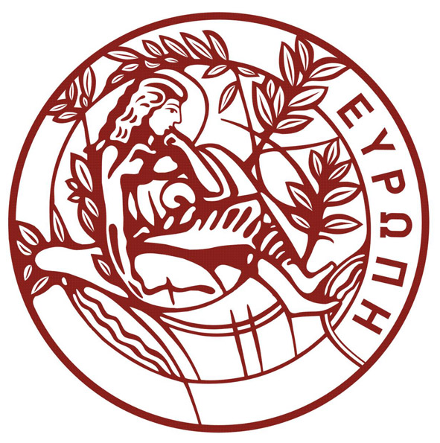
HELLENIC REPUBLIC
UNIVERSITY OF CRETE
ΕΛΛΗΝΙΚΗ ΔΗΜΟΚΡΑΤΙΑ
ΠΑΝΕΠΙΣΤΗΜΙΟ ΚΡΗΤΗΣ

DEPARTMENT OF BIOLOGY
Voutes University Campus, 700 13 Heraklion, Crete, Greece,
Tel.: +30 2810 394400-3
E-mail: secbio@uoc.gr
ΤΜΗΜΑ ΒΙΟΛΟΓΙΑΣ
Πανεπιστημιούπολη Βουτών, 700 13 Ηράκλειο Κρήτης,
Τηλ.: 2810 394400-3
E-mail: secbio@uoc.gr

Παρασκευή 14 Μαρτίου 2025

Πρόγραμμα αναπληρώσεων μαθημάτων Θαλάσσιας Βιολογίας – Προσαρμογή στο πρόγραμμα του 2^{ου} έτους

- Δευτέρα 17/3/2025, 15.00-18.00, Αίθουσα Γ. Αναπλήρωση μαθήματος «Κινήσεις των Ωκεανών - Ρεύματα».
Mini εργασία για τη Δίνη σκουπιδιών του Ειρηνικού.
- Αναπλήρωση μαθήματος «Πλαγκτόν». Θα υπάρξει ανακοίνωση την επόμενη εβδομάδα
Mini εργασία για το Παράδοξο του βαθυμέγιστου χλωροφύλλης.

Από τη γραμματεία

